Опасности ледяного покрова на водоёмах
Марий Эл.

Передвижение по льду сопряжено с определенным риском и требует соблюдения правил безопасности.
В устойчивую морозную погоду, когда температура не повышается больше -5°С, безопасным для движения одиночного пешехода считается лед толщиной 4-5 см; 8-сантиметровый лед может выдержать двух стоящих рядом людей, 12-14-сантиметровый – 5-7 человек. Осенний лед безопасен для одного человека при толщине не менее 10 см.
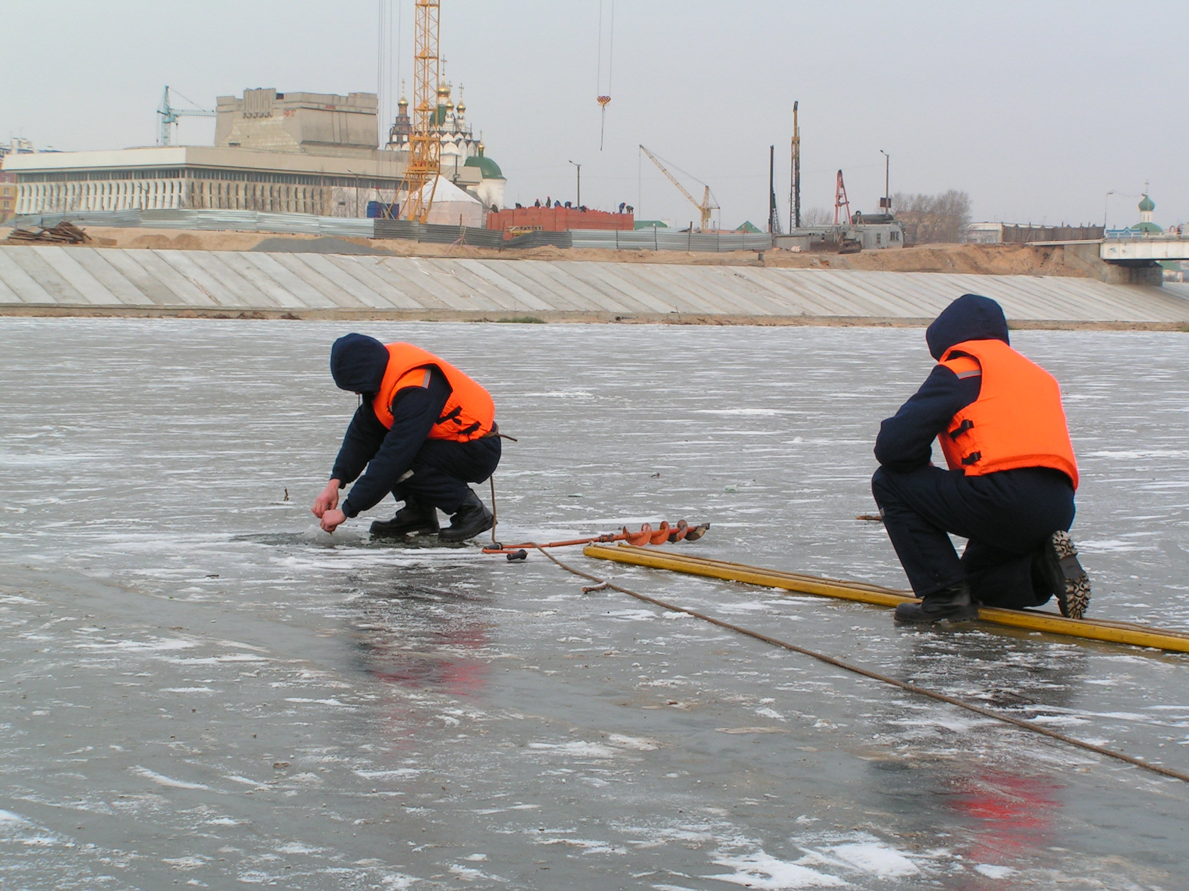
Наиболее прочен прозрачный лед с синеватым или зеленоватым оттенком, без воздушных пузырьков, образовавшийся в морозную, безветренную и без осадков погоду. Во время оттепели, изморози, дождя лед становится более белым и матовым, иногда приобретает желтоватый оттенок. Такой лед очень ненадежен. Без крайней необходимости не следует выходить на такой пористый лед.
Очень опасен осенний, ноздреватый лед, который представляет из себя замерзший во время метели снег. На участки такого льда ступать нельзя ни в коем случае.
Если поверхность льда не покрыта снегом, можно увидеть, как под ногами образуются мелкие, расходящиеся во все стороны радиальные трещины. Одновременно слышно негромкое похрустывание, напоминающее треск рассохшегося дерева. По такому льду можно идти лишь в самом крайнем случае. Если к радиальным трещинам добавляются еще и кольцевые, значит, прочность его на пределе и он может проломиться в любой момент.
При выборе пути по льду водоема надо учитывать, что он по своей структуре неоднороден – где-то крепче, где-то слабее. Например, на быстрых реках в местах сужений, у крутых берегов лед часто представляет собой несколько тонких корочек, разделенных слоями воздуха. У берегов такие «воздушные пузыри» могут достигать значительных размеров, иногда больше метра. По мере удаления от берега воздушные пустоты уменьшаются, и лед становится монолитным. Поэтому при спуске на лед и выходе на берег следует соблюдать особую осторожность. Наиболее тонок и опасен лед под снежными сугробами, у обрывистых берегов, зарослей тростника, в местах впадения и вытекания из озер, рек и ручьев, вмороженных в лед коряг, поваленных деревьев, в местах слияния нескольких потоков – то есть там, где вода неспокойна и поэтому замерзает гораздо позже, чем в местах с тихим, ровным течением.
В холодную погоду полынью, скрытую под снегом, иногда можно распознать по характерному «парению». А темное пятно на ровном снеговом покрове может означать, что в этом месте лед более тонок, чем вокруг. В изгибах рек надо стараться держаться как можно дальше от обрывов: там течение быстрое, неспокойное, лед тоньше и промерзает неравномерно.
Выходить на берег и особенно спускаться к реке следует в местах, не покрытых снегом. В противном случае, поскользнувшись и раскатившись на склоне, можно угодить даже в видимую полынью, так как затормозить скольжение на льду бывает очень трудно.
Для того чтобы перейти образовавшуюся на поверхности льда лужу и не замочить ног, можно на мгновение окунуть в воду валенки или сапоги и дать им обмерзнуть. Образовавшаяся на поверхности обуви тонкая ледяная корка на некоторое время защитит ноги от намокания.
По льду, прочность которого сомнительна, идти следует поодиночке, сохраняя интервал между людьми не менее 5 м. Первым, налегке, прощупывая и простукивая лед палкой, должен идти руководитель или наиболее опытный участник группы. Его желательно страховать с помощью длинной веревки, обвязанной вокруг груди.
Идти по льду следует осторожно, скользящим шагом, мягко ставя ногу на всю ступню. При движении на лыжах в местах повышенной опасности надо расстегнуть крепления, чтобы иметь возможность мгновенно освободиться от лыж. Полностью снимать лыжи не следует, так как они уменьшают давление человека на лед в несколько раз. Кроме того, необходимо вытащить руки из темляков лыжных палок и скинуть с одного плеча лямку рюкзака.
Практика показывает, что лед довольно редко проламывается мгновенно. Обычно пролому предшествует треск, проседание льда, изменение его внешнего вида, может выступить вода. Поэтому при характерном треске или проседании льда лучше сразу же вернуться назад. Возвращаться в подобных случаях допустимо только по собственным следам, не отрывая ног от поверхности льда. Это самый безопасный путь.
При проламывании льда необходимо быстро освободиться от рюкзака и лыжных палок, лечь на живот, широко раскинув руки, и выползти из опасной зоны. При наличии лыж можно попытаться лечь на них грудью и ползти, отталкиваясь руками и ногами от снега. Двигаться нужно только в ту сторону, откуда вы пришли!
Если человек оказался в воде, он должен избавиться от всех тяжелых вещей и, удерживаясь на поверхности, постараться выползти на крепкий лед. Проще всего это сделать, втыкая в лед нож, топор или острый конец лыжной палки. Поэтому во время перехода через зимний водоем необходимо иметь под руками какой-нибудь острый предмет.
Из узкой полыньи надо «выкручиваться», перекатываясь с живота на спину и одновременно выползая на лед. В большой полынье взбираться на лед надо в том месте, где произошло падение. В реках с сильным течением надо стараться избегать навальной стороны (куда уходит вода), чтобы не оказаться втянутым под лед. Как бы ни было сложно, выбираться из полыньи следует против течения или сбоку. Если лед слабый, его надо подламывать до тех пор, пока не встретится твердый участок.
Самое главное в такой момент — сохранять спокойствие и хладнокровие. Даже плохо плавающий человек, вовремя избавившийся от рюкзака и лыж, некоторое время (иногда довольно продолжительное) может удерживаться на поверхности за счет воздушной подушки, образовавшейся под одеждой. И лишь по мере намокания одежды человек теряет дополнительную плавучесть. Этого времени обычно хватает, чтобы выбраться из полыньи.
При этом следует помнить, что наиболее продуктивны первые минуты пребывания в холодной воде, пока еще не намокла одежда, не замерзли руки, не развились характерные для переохлаждения слабость и безразличие.
В группе оказывать помощь провалившемуся под лед человеку следует только одному, в крайнем случае двум его товарищам. Скапливаться на краю полыньи всем не только бесполезно, но и опасно. Оказывающий помощь человек должен лечь на живот, подползти к пролому во льду и подать пострадавшему конец веревки, длинную палку, лыжу, соединенные темляками лыжные палки, ремень, связанные шарфы, куртки и т. п. При отсутствии всяких средств спасения допустимо нескольким людям лечь на лед цепочкой, удерживая друг друга за ноги, и так, ползком, подвинувшись к полынье, помочь пострадавшему. Во всех случаях при приближении к краю полыньи надо стараться перекрывать как можно большую площадь льда, расставляя в стороны руки и ноги, и ни в коем случае не создавать точечные нагрузки, упираясь в него локтями или коленями.
Когда спасатель действует в одиночку, то приближаться к провалившемуся под лед человеку целесообразней ногами, втыкая в поверхность льда острые предметы. Если тянуть к потерпевшему руки, то он может стащить за них не имеющего опоры спасателя в воду. После того как пострадавший ухватится за ногу или за поданную ему веревку, надо, опираясь на импровизированные ледорубы, отползать от полыньи. Если есть длинная веревка, лучше заранее подвязать ее к стоящему на берегу дереву и, обеспечившись таким образом гарантированной опорой, ползти к полынье.
Человека, вытащенного из воды, надо немедленно переодеть в сухую одежду и обувь, дать съесть несколько кусков сахара и заставить активно двигаться до тех пор, пока он окончательно не согреется. На берегу необходимо развести жаркий костер. Как бы потерпевший себя ни чувствовал и что бы при этом ни говорил, в последующие несколько часов надо постараться, чтобы он находился в тепле, желательно в спальном мешке между телами своих товарищей.
Помощь человеку, попавшему в воду, надо оказывать очень быстро, так как даже 10-15–минутное пребывание в ледяной воде может быть опасно для жизни. Поэтому пока несколько человек оказывают непосредственную помощь потерпевшему, вытаскивая его из полыньи, другим необходимо одновременно разводить костры, готовить сухую одежду, строить убежище и пр. При невозможности постройки убежищ и разведения костра спасатели должны отдать потерпевшему свою сухую одежду, взамен надев его мокрую с тем, чтобы высушить ее на ходу.
Очень туго приходится потерпевшему, который оказывал себе помощь сам. Для него выход из воды еще не означает спасение, так как в мокрой одежде на морозе сохранить свою жизнь бывает очень нелегко. В подобном суперэкстремальном случае необходимо как можно быстрее выжать одежду и, разогреваясь интенсивной работой, готовить капитальное убежище или продолжать двигаться до полного высыхания. В ветреную погоду допустимо выжать только верхнюю одежду, а остальную сушить на себе во время движения.
Существуют еще два аварийных способа сушки насквозь промокшей верхней одежды. Первый – дать ей замерзнуть, а затем несколько раз встряхнуть, чтобы кусочки льда отпали сами собой. Другой – кататься в сухом снегу, чтобы он впитал излишки воды. После удаления основной массы влаги досушить одежду на себе, совершая какую-нибудь интенсивную физическую работу. Например, заготовляя дрова для костра или продолжая переход.

